День 17 Юмагужина Алисса
Уровень 1-2:
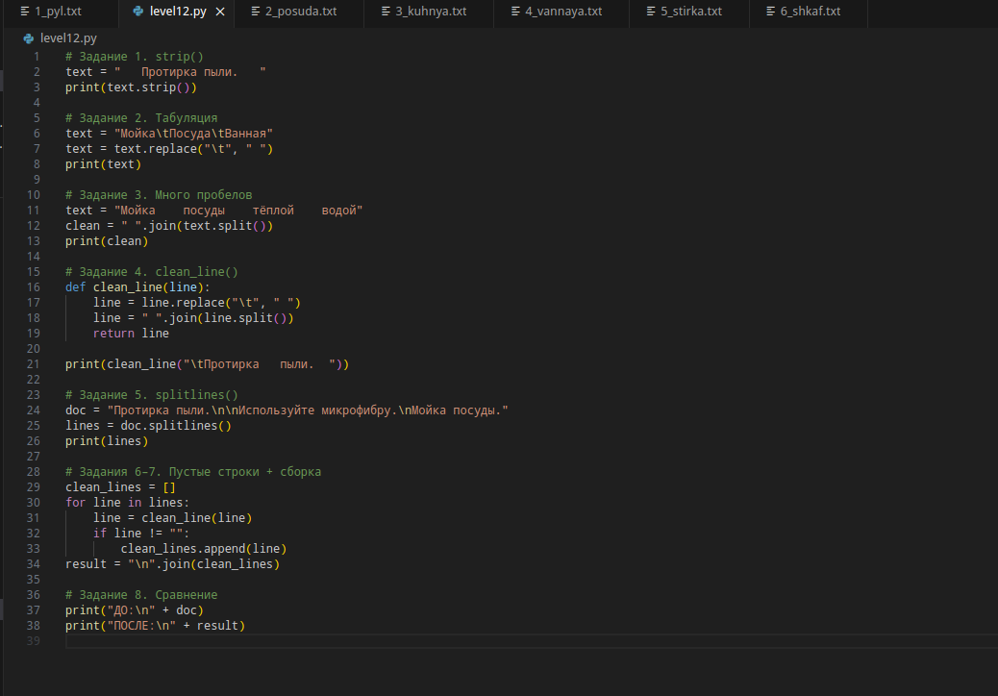

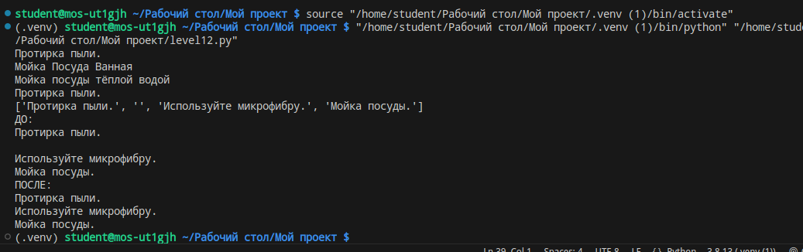

Уровни 3–4:
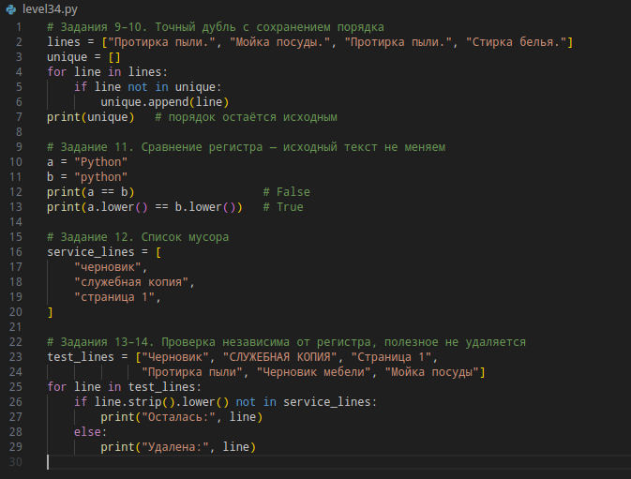

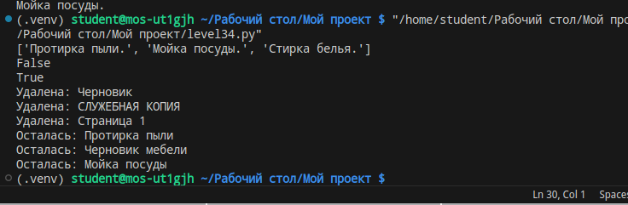
Уровень 5:
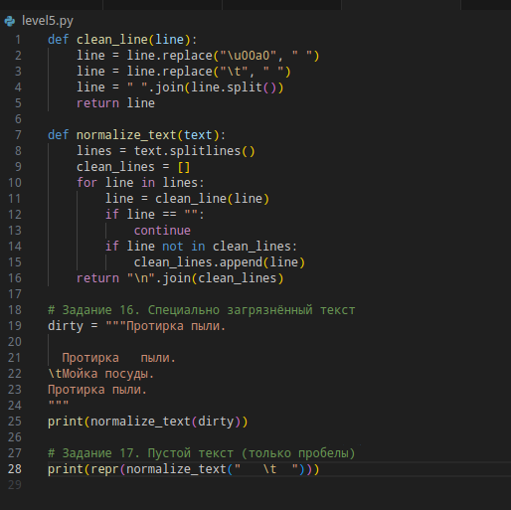

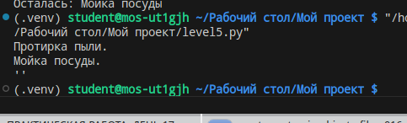

Уровень 6
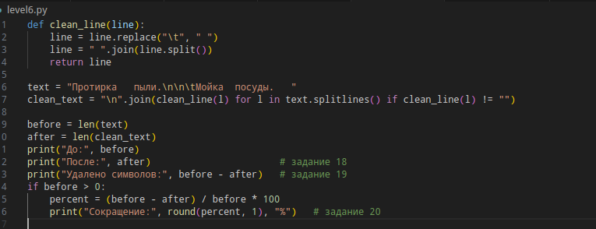

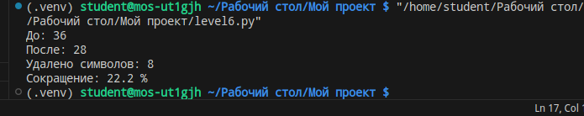
Уровень 7
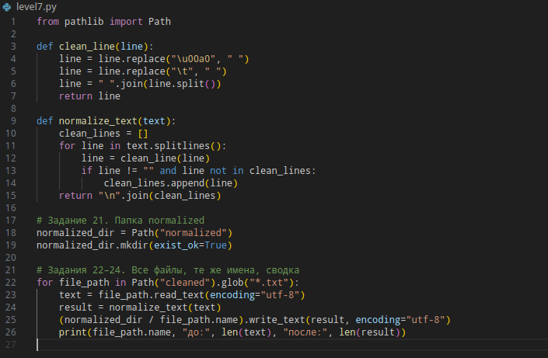

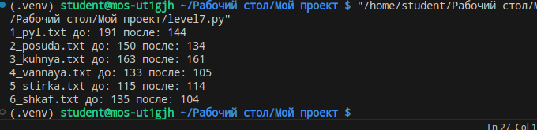
Уровень 8
Задание 25 -join вызывается скобками, а не индексом
clean = " ".join(words)
Задание 26 -replace это метод, а не список
text = text.replace("\t", " ")
Задание 27 -пропущено двоеточие после def
def clean_line(line):
line = " ".join(line.split())
return line
Задание 28 -exist_ok это именованный параметр, не строка
normalized_dir.mkdir(exist_ok=True)
Уровень 9
1)Вывод: A B split() без аргументов режет строку по всем пробелам и убирает пустые куски по краям и между словами, а join() собирает обратно с одним пробелом.
2)Вывод: Python strip() убирает табуляцию по краям строки — она тоже пробельный символ.
3)Вывод: ['A', 'B'] Второе A не попадает в список, потому что уже есть в unique. Порядок сохраняется исходным: сначала A, потом B.

Уровень 10. Самостоятельные мини-проекты
Задания 29–30
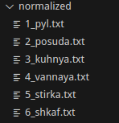
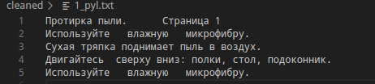

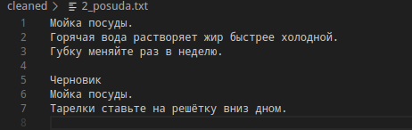

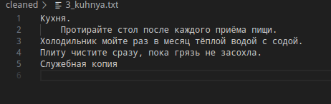

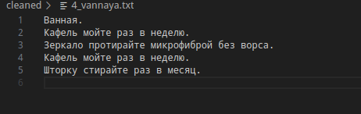
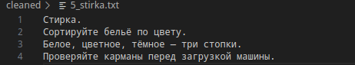
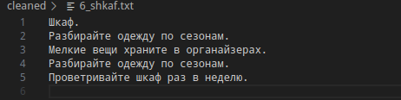

final day
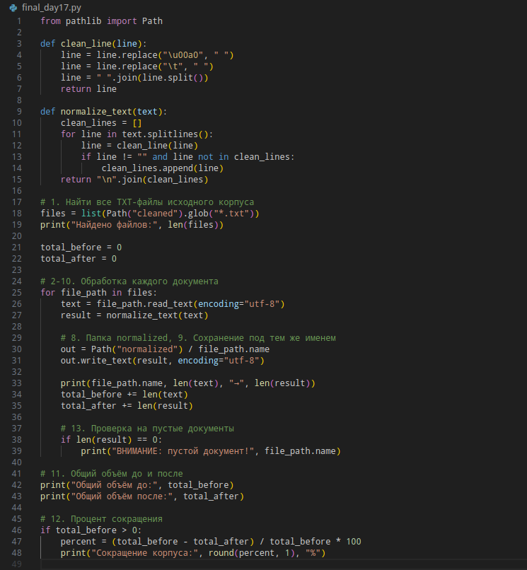
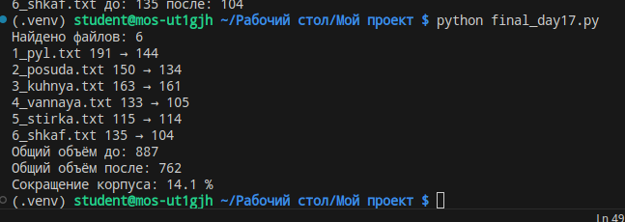

Контрольные вопросы
- Что такое очистка текста? Удаление мусора: лишних пробелов, табуляций, пустых строк, дублей, служебных пометок вроде «Страница 1».
- Что такое нормализация текста? Приведение текста к одинаковому виду: например, несколько пробелов между словами превращаются в один. Одинаковые данные выглядят одинаково.
- Почему очистка важна для RAG? Меньше мусора попадает в чанки, поиск работает по чистому тексту, дубли не повторяются в результатах, корпус меньше по объёму.
- Что делает strip()? Убирает пробелы (и табуляции) только по краям строки.
- Что такое табуляция? Специальный символ \t — большой отступ. Часто попадает в текст при копировании из таблиц.
- Что делает replace()? Заменяет один кусок текста другим. Например, replace("\t", " ") превращает табуляцию в обычный пробел.
- Почему strip() не удаляет лишние пробелы внутри строки? Он работает только с краями строки. Что между словами — не трогает.
- Как убрать несколько пробелов между словами? Через split() и join():
" ".join(text.split())
- Что делает split() без аргументов? Режет строку по любому количеству пробельных символов (пробелы, табуляции, переводы строк) — сразу и в любом количестве.
- Для чего используется join()? Склеивает список строк в одну строку через разделитель, например через пробел или \n.
- Что делает splitlines()? Разбивает текст на список строк по переводам строки.
- Как удалить пустые строки? Просто не добавлять их в новый список: if line != "":.
- Что такое точный дубль строки? Полностью одинаковая строка — символ в символ.
- Почему нельзя удалять все повторения без проверки? Повтор может быть смысловым: одно и то же слово или фраза законно встречается в разных местах документа. Удалив всё подряд — испортим текст.
- Что делает lower()? Переводит буквы в нижний регистр: «ПРОТИРКА» → «протирка».
- Почему не всегда стоит приводить весь документ к нижнему регистру? Пострадают названия, аббревиатуры и код: «Python» и код в примерах станет труднее читать и использовать.
- Что такое неразрывный пробел? Символ \u00a0. Выглядит как обычный пробел, но им не является — от него надо избавляться заменой на обычный пробел.
- Зачем сравнивать объём текста до и после? Чтобы увидеть, сколько мусора удалено, и заметить, если очистка случайно сломала текст (например, убрала слишком много).
- Как вычислить процент сокращения?
percent = (before - after) / before * 100
- Почему после очистки нужно визуально проверить несколько документов? Машина не видит всего: глазами можно заметить пропавшие важные строки или сломанную структуру, которые не покажет подсчёт символов.
- Что должна делать normalize_text()? Очистить каждую строку (табуляции, пробелы), убрать пустые строки и точные дубли, собрать текст обратно.
- Что будет следующим этапом после нормализации корпуса? Чанкинг — разбиение документов на небольшие фрагменты для эмбеддингов и поиска.

